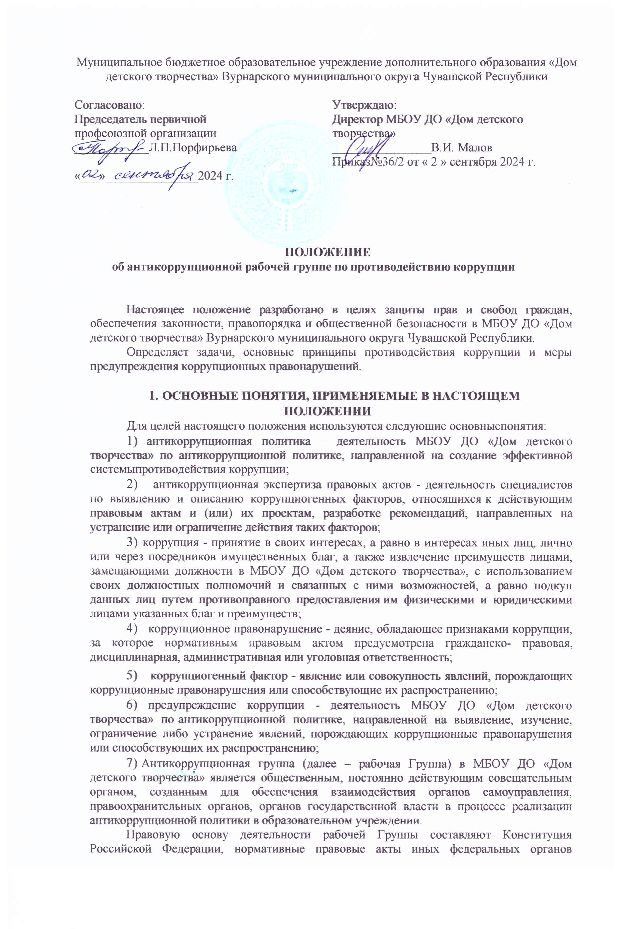
Муниципальное бюджетное образовательное учреждение дополнительного образования «Дом детского творчества» Вурнарского муниципального округа Чувашской Республики

Согласовано:  Председатель первичной  профсоюзной организации  ____________Л.П.Порфирьева  «___»_______________2024 г. | Утверждаю:  Директор МБОУ ДО «Дом детского творчества»  ________________В.И. Малов  Приказ№36/2 от « 2 » сентября 2024 г.

ПОЛОЖЕНИЕ
об антикоррупционной рабочей группе по противодействию коррупции

Настоящее положение разработано в целях защиты прав и свобод граждан, обеспечения законности, правопорядка и общественной безопасности в МБОУ ДО «Дом детского творчества» Вурнарского муниципального округа Чувашской Республики.
Определяет задачи, основные принципы противодействия коррупции и меры предупреждения коррупционных правонарушений.

    - ОСНОВНЫЕ ПОНЯТИЯ, ПРИМЕНЯЕМЫЕ В НАСТОЯЩЕМ
ПОЛОЖЕНИИ
Для целей настоящего положения используются следующие основные понятия:
- антикоррупционная политика – деятельность МБОУ ДО «Дом детского творчества» по антикоррупционной политике, направленной на создание эффективной системы противодействия коррупции;
- антикоррупционная экспертиза правовых актов - деятельность специалистов по выявлению и описанию коррупциогенных факторов, относящихся к действующим правовым актам и (или) их проектам, разработке рекомендаций, направленных на устранение или ограничение действия таких факторов;
- коррупция - принятие в своих интересах, а равно в интересах иных лиц, лично или через посредников имущественных благ, а также извлечение преимуществ лицами, замещающими должности в МБОУ ДО «Дом детского творчества», с использованием своих должностных полномочий и связанных с ними возможностей, а равно подкуп данных лиц путем противоправного предоставления им физическими и юридическими лицами указанных благ и преимуществ;
- коррупционное правонарушение - деяние, обладающее признаками коррупции, за которое нормативным правовым актом предусмотрена гражданско- правовая, дисциплинарная, административная или уголовная ответственность;
- коррупциогенный фактор - явление или совокупность явлений, порождающих коррупционные правонарушения или способствующие их распространению;
- предупреждение коррупции - деятельность МБОУ ДО «Дом детского творчества» по антикоррупционной политике, направленной на выявление, изучение, ограничение либо устранение явлений, порождающих коррупционные правонарушения или способствующих их распространению;
- Антикоррупционная группа (далее – рабочая Группа) в МБОУ ДО «Дом детского творчества» является общественным, постоянно действующим совещательным органом, созданным для обеспечения взаимодействия органов самоуправления, правоохранительных органов, органов государственной власти в процессе реализации антикоррупционной политики в образовательном учреждении.
Правовую основу деятельности рабочей Группы составляют Конституция Российской Федерации, нормативные правовые акты иных федеральных органов государственной власти, Устав МБОУ ДО «Дом детского творчества».

    - ОСНОВНЫЕ ПРИНЦИПЫ ПРОТИВОДЕЙСТВИЯ КОРРУПЦИИ
  - Противодействие коррупции в МБОУ ДО «Дом детского творчества» осуществляется на основе следующих основных принципов:
- приоритета профилактических мер, направленных на недопущение формирования причин и условий, порождающих коррупцию;
- обеспечения четкой правовой регламентации деятельности, законности и гласности такой деятельности, государственного и общественного контроля за ней;
- приоритета защиты прав и законных интересов физических и юридических лиц;
- взаимодействия с общественными объединениями и гражданами.
  - Основные принципы деятельности рабочей Группы:
- признание, обеспечение и защита основных прав и свобод человека и гражданина;
- законность;
- публичность и открытость деятельности
- неотвратимость ответственности за совершение коррупционных правонарушений;
- комплексное использование политических, организационных, информационно-пропагандистских, социально-экономических, правовых, специальных и иных мер;
- приоритетное применение мер по предупреждению коррупции;

    - ОСНОВНЫЕ МЕРЫ ПРЕДУПРЕЖДЕНИЯ КОРРУПЦИОННЫХ ПРАВОНАРУШЕНИЙ
Предупреждение коррупционных правонарушений осуществляется путем применения следующих мер:
- разработка и реализация антикоррупционных программ;
- проведение антикоррупционной экспертизы правовых актов и (или) их проектов;
- антикоррупционные образование и пропаганда;
- иные меры, предусмотренные законодательством Российской Федерации и Чувашской Республики.

    - ПЛАН МЕРОПРИЯТИЙ ПО РЕАЛИЗАЦИИ СТРАТЕГИИ АНТИКОРРУПЦИОННОЙ ПОЛИТИКИ
  - План мероприятий по реализации стратегии антикоррупционной политики является комплексной мерой, обеспечивающей согласованное применение правовых, экономических, образовательных, воспитательных, организационных и иных мер, направленных на противодействие коррупции в МБОУ ДО «Дом детского творчества».
  - Разработка и принятие плана мероприятий по реализации стратегии антикоррупционной политики осуществляется в порядке, установленном законодательством.

    - АНТИКОРРУПЦИОННАЯ ЭКСПЕРТИЗА ПРАВОВЫХ АКТОВ И (ИЛИ) ИХ ПРОЕКТОВ
      - Антикоррупционная экспертиза правовых актов и (или) их проектов проводится с целью выявления и устранения несовершенства правовых норм, которые повышают вероятность коррупционных действий.
      - Решение о проведении антикоррупционной экспертизы правовых актов и (или) их проектов принимается директором МБОУ ДО «Дом детского творчества» и руководством департамента образования при наличии достаточных оснований предполагать о присутствии в правовых актах или их проектах коррупциогенных факторов.
5.3 Граждане (обучающиеся, родители (законные представители), работники школы) вправе обратиться к председателю антикоррупционной рабочей группы по противодействию коррупции с обращением о проведении антикоррупционной экспертизы действующих правовых актов.

    - АНТИКОРРУПЦИОННОЕ ОБРАЗОВАНИЕ И ПРОПАГАНДА
      - Для решения задач по формированию антикоррупционного мировоззрения, повышения уровня правосознания и правовой культуры МБОУ ДО «Дом детского творчества» в установленном порядке организуется изучение правовых и морально- этических аспектов деятельности.
      - Организация антикоррупционного образования осуществляется антикоррупционной рабочей группы по противодействию коррупции.
      - Антикоррупционная пропаганда представляет собой целенаправленную деятельность средств массовой информации, координируемую и стимулируемую системой государственных заказов, содержанием которой являются просветительская работа по вопросам противостояния коррупции в любых ее проявлениях, воспитания у граждан чувства гражданской ответственности, укрепление доверия к власти.

    - ВНЕДРЕНИЕ АНТИКОРРУПЦИОННЫХ МЕХАНИЗМОВ
  - Проведение совещания с работниками школы по вопросам антикоррупционной политики в образовании.
  - Усиление воспитательной и разъяснительной работы среди административного и преподавательского состава по недопущению фактов вымогательства и получения денежных средств.
  - Проведение проверок целевого использования средств, выделенных в рамках приоритетного национального проекта «Образование».
  - Участие в комплексных проверках по порядку привлечения внебюджетных средств и их целевому использованию.
  - Усиление контроля за ведением документов строгой отчетности.
  - Анализ о состоянии работы и мерах по предупреждению коррупционных правонарушений.
  - Анализ заявлений, обращений граждан на предмет наличия в них информации о фактах коррупции. Принятие по результатам проверок организационных мер, направленных на предупреждение подобных фактов.

    - ОСНОВНЫЕ ЗАДАЧИ И ФУНКЦИИ РАБОЧЕЙ ГРУППЫ
  - Основными задачами рабочей Группы являются:
- подготовка рекомендаций для принятия решений по вопросам противодействия коррупции;
- участие в подготовке предложений, направленных на устранение причин и условий, порождающих коррупцию;
- обеспечение контроля за качеством и своевременностью решения вопросов, содержащихся в обращениях граждан;
  - Основные функции рабочей Группы являются:
- разработка основных направлений антикоррупционной политики;
- участие в разработке и реализации антикоррупционных мероприятий, оценка их эффективности, осуществление контроля за ходом их реализации;
- участие в рассмотрении заключений, составленных по результатам проведения антикоррупционных экспертиз;
- подготовка проектов решений по вопросам, входящим в компетенцию рабочей Группы;
- участие в организации антикоррупционной пропаганды;
- подготовка в установленном порядке предложений по вопросам борьбы с коррупцией.

    - ПОРЯДОК РАБОТЫ РАБОЧЕЙ ГРУППЫ
  - Работа рабочей Группы осуществляется на плановой основе;
  - План работы формируется на основании предложений, внесенных исходя из складывающейся ситуации и обстановки;
  - План составляется на год и утверждается на заседании рабочей Группы;
  - Работой рабочей Группы руководит Председатель рабочей Группы – ответственный за реализацию комплекса мероприятий по противодействию коррупции;
  - Заседания рабочей Группы проводится по мере необходимости, но не реже двух раз в год. По решению Председателя рабочей Группы могут проводиться внеочередные заседания рабочей Группы. Предложения по повестке дня заседания рабочей Группы могут вноситься любым членом рабочей Группы. Повестка дня и порядок рассмотрения вопросов на заседаниях рабочей Группы утверждаются Председателем рабочей Группы.
  - Заседания рабочей Группы ведет Председатель рабочей Группы, а в его отсутствие по его поручению заместитель председателя рабочей Группы;
  - Присутствие на заседаниях рабочей Группы членов рабочей Группы обязательно. Делегирование членом рабочей Группы своих полномочий в рабочей Группе иным должностным лицам не допускаются. В случае невозможности
присутствия члена рабочей Группы на заседании он обязан заблаговременно известить об этом Председателя рабочей Группы. Лицо, исполняющее обязанности должностного лица, являющегося членом рабочей Группы, принимают участие в заседании рабочей Группы с правом совещательного голоса. Заседание рабочей Группы считается правомочным, если на нем присутствует более половины ее членов. В зависимости от рассматриваемых вопросов к участию в заседаниях Рабочей группы могут привлекаться иные лица.
  - Решения рабочей Группы принимаются на его заседании простым большинством голосов от общего числа присутствующих на заседании членов рабочей Группы и вступают в силу после утверждения Председателем рабочей Группы. Решения рабочей группы на утверждение Председателю рабочей Группы представляет секретарь рабочей Группы.
  - Решения рабочей Группы оформляются протоколом. В протоколе указываются дата заседания, фамилии присутствующих на нем лиц, повестка дня, принятые решения и результаты голосования. При равенстве голосов голос председателя рабочей Группы является решающим.
  - Члены рабочей Группы обладают равными правами при принятии решений. Члены рабочей Группы и лица участвующие в ее заседании, не вправе разглашать сведения, ставшие им известны в ходе рабочей Группы.
  - Каждый член рабочей Группы, не согласный с решением комиссии, имеет право изложить письменно свое особое мнение по рассматриваемому вопросу, которое подлежит обязательному приобщению к протоколу заседания комиссии.
  - Организацию заседания рабочей Группы и обеспечение подготовки проектов ее решений осуществляет секретарь рабочей Группы. В случае необходимости решения рабочей Группы могут быть приняты в форме постановлений директора школы. Решения рабочей Группы доводятся до сведения всех заинтересованных лиц, органов и организаций.
  - Основанием для проведения внеочередного заседания рабочей Группы является информация о факте коррупции в образовательном учреждение, полученная директором школы от правоохранительных органов, судебных или иных государственных органов, от организаций, должностных лиц или граждан.
  - Информация, указанная в пункте 4.13. настоящего Положения рассматривается рабочей Группой, если она представлена в письменном виде и содержит следующие сведения: фамилию, имя, отчество гражданского служащего; описание факта коррупции, данные об источнике информации.
  - По результатам проведения внеочередного заедания, рабочая Группа предлагает принять решение о проведении служебной проверки сотрудника структурного подразделения, в котором зафиксирован факт коррупции.

    - СОСТАВ РАБОЧЕЙ ГРУППЫ
  - В состав рабочей Группы входят председатель рабочей Группы, заместитель председателя рабочей Группы, ответственный секретарь рабочей Группы и члены рабочей Группы.
  - Председатель рабочей Группы:
- определяет порядок и регламент рассмотрения вопросов на заседаниях рабочей Группы;
- утверждает повестку дня заседания рабочей Группы, представленную ответственным секретарем рабочей Группы;
- распределяет обязанности между членами рабочей Группы и дает поручения по подготовке вопросов для рассмотрения на заседаниях рабочей Группы;
- принимает решение о привлечении независимых экспертов (консультантов) для проведения экспертиз при подготовке вопросов, выносимых на рассмотрение рабочей Группы, утверждает реестр независимых экспертов (консультантов) рабочей Группы:
- утверждает годовой план работы рабочей Группы;
  - Ответственный секретарь рабочей Группы:
- регистрирует письма, поступившие для рассмотрения на заседаниях комиссии рабочей Группы;
- формирует повестку дня заседания рабочей Группы;
- осуществляет подготовку заседаний рабочей Группы;
- организует ведение протоколов заседаний рабочей Группы;
- доводит до сведения членов рабочей Группы информацию о вынесенных на рассмотрение рабочей Группы вопросах и представляет необходимые материалы для их рассмотрения;
- доводит до сведения членов рабочей Группы информацию о дате, времени и месте проведения очередного (внеочередного) заседания рабочей Группы;
- ведет учет, контроль исполнения и хранение протоколов и решений рабочей Группы с сопроводительными материалами;
- обеспечивает подготовку проекта годового плана работы Рабочей Группы и представляет его на утверждение председателю рабочей Группы;
- по поручению председателя рабочей Группы содействует организации выполнения научных, исследовательских, экспертных работ и проведения мониторинга в сфере противодействия коррупции;
- несет ответственность за информационное, организационно– техническое обеспечение деятельности рабочей Группы;
  - Заместитель председателя рабочей Группы выполняет по поручению председателя рабочей Группы его функции во время отсутствия председателя (отпуск, болезнь, командировка, служебное задание).
Приложение

Протокол заседания
рабочей группы по противодействию коррупции МБОУ ДО «Дом детского творчества»
№ от
Повестка дня:

Присутствовали:

Слушали:

Решили:

Председатель рабочей Группы: /___________________/
Секретарь рабочей Группы: /
/

Члены рабочей Группы: /
/
/
/
/
/
/
/
/
/
/

